ЭНТАЛЬПИЯ АКТИВАЦИИ ПРОЦЕССОВ ПЕРЕНОСА В БИНАРНЫХ ЖИДКИХ СИСТЕМАХ ЭЛЕТРОЛИТ - РАСТВОРИТЕЛЬ
А.Н. Ивашкевич
ГАОУ ВПО «Московский государственный областной социально-гуманитарный институт», Московская область, г. Коломна, ул. Зеленая, д. 30
E-mail: chimecol@mail.ru

Зависимость электропроводности растворов от температуры в случае систем, электропроводность которых обусловлена кислотно-основным взаимодействием компонентов, рассмотрена М. И. Усановичем [1]. Характер изменения энтальпии активации ∆Н процессов переноса таких систем определяется изменением концентрации образующегося электролитного соединения: с повышением температуры величина удельной электропроводности (æ), исправленной на вязкость (η), уменьшается вследствие термического распада соединения, поэтому температурный коэффициент (æη) таких систем всегда отрицателен.
По имеющимся экспериментальным данным величина æη для растворов и расплавов электролитов с ростом температуры обычно также уменьшается.
Изменение температурного коэффициента æη систем типа электролит-растворитель еще не было предметом специального анализа в научной литературе.
В работе представлены результаты исследования температурной зависимости (от 20 до 120 ⁰С) электропроводности и вязкости растворов бромида тетра-н-бутиламмония (БТБА) в растворителях различной природы (бензол, хлороформ, пиридин, ацетонитрил, нитрометан, димитилсульфоксид, вода) в широкой области концентраций (до расплава соли) и анализ этих результатов на основе разрабатываемой нами физико-химической теории электропроводности [2-5].
Выявлены три вида кривых зависимости величин энтальпий активации удельной электропроводности (∆Н_{æ}) и вязкости (∆Н_{η}) от состава (рис. 1). Во всех случаях, кроме системы с бензолом, величины ∆Н_{η} больше ∆Н_{æ} во всей области концентраций. Это характерно для всех ранее изученных растворов и расплавов солей. В системе БТБА - бензол наблюдается необычное соотношение между ∆Н_{η} и ∆Н_{æ}: в области концентраций от 0 до 75 мол.% соли ∆Н_{æ} превышает ∆Н_{η}, а при более высоких концентрациях БТБА соотношение становится типичным (∆Н_{η} больше ∆Н_{æ}).
Величина удельной электропроводности, исправленной на вязкость, пропорциональна концентрации мобильных ионов в растворе и той составляющей подвижности ионов, которая определяется их размерами, строением и зарядом. Размер, строение и заряд ионов в достаточно широком интервале температур меняются, очевидно, мало, поэтому температурное изменение величины æη обусловлено, в основном, изменением концентрации ионов.
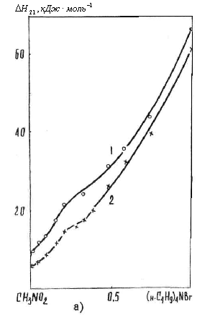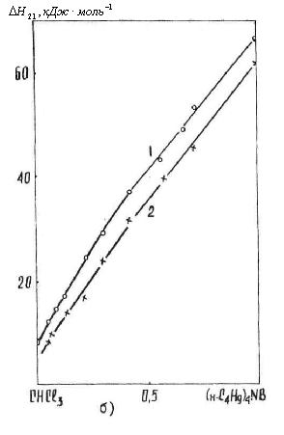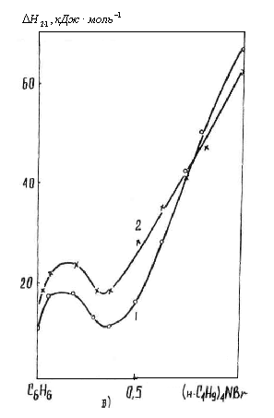
Рис. 1. Энтальпии активации вязкого течения (1) и электропроводности (2) систем БТБА - нитроментан (а), - хлороформ (б), - бензол (в).
Показано, что зависимость концентрации ионов, образующихся в результате автосольватации электролита и взаимодействия его с растворителем от температуры определяется, главным образом, производными констант равновесия образования ионов по температуре.
Для любых равновесных процессов в растворе, как показано в работе [6]:
$\text{ln}K=a_{0}+\frac{a_{1}}{T}+\frac{b_{0}}{ε}+\frac{b_{1}}{εT}$ , (1)

где К - константа химического равновесия; а₀,а₁,b₀,b₁ - аппроксимационные коэффициенты. Дифференцируя это уравнение по температуре, получим:
(2)
Из уравнения (2) следует, что в зависимости от величин и знаков коэффициентов уравнения (2), температуры, диэлектрической проницаемости и ее производной по температуре, константа равновесия может с ростом температуры как уменьшаться так и увеличиваться. Соответственно будут меняться концентрация ионов в растворе и величина æη. То есть характер зависимости величины æη от температуры определяется зависимостью константы образования ионов от температуры.
Для случая, когда ионы в растворе образуются только в результате автосольватации электролита, используя метод Н. А. Измайлова [7], можно получить уравнение зависимости константы образования ионов от температуры в следующем виде:
(3)
где Σ U_{ион.j} - энергия «сольвотации» ионов молекулами электролита (энергия автосольватации ионов); Σ U_{мол.j} – энергия автосольватации молекул электролита (энергия образования в растворе нейтральных ассоциатов молекул электролита); К_{Д(в)} - константа диссоциации электролита в вакууме .
Из уравнения (3) видно, что если энергия образования нейтральных ассоциатов электролита больше или равна энергии автосольватации ионов, то производная ln K_{обр.j} по температуре будет положительной (поскольку производная термической константы диссоциации электролита в вакууме К_{Д(в)} всегда величина положительная). Соответственно, величина æη в этом случае с ростом температуры должна возрастать. Такой случай, очевидно, может реализоваться только в средах с низкой диэлектрической проницаемостью растворителя, когда электролит сильно ассоциирован в нейтральные агрегаты.
В бензольных растворах БТБА в области концентрации до 75 мол.% соли реализуется этот случай: производная æη по температуре положительная (∆Н_{æ} больше ∆Н_{η}). При более высокой концентрации соли суммарная энергия автосольватации ионов начинает превышать энергию образования нейтральных ассоциатов, поскольку в этой области концентрации, близкой к расплаву соли, вклад в образование ионов в большей степени вносит классический механизм диссоциации молекул электролита и температурный коэффициент æη становиться отрицательным (как в расплаве соли).
Для этого случая электролитической диссоциации (АК ↔ К⁺+А⁻) Ч. Краус показал, на основе анализа уравнения Бьеррума и экспериментальных данных [7], что К_{Д} солей должна увеличиваться с ростом температуры в растворителях с низкой диэлектрической проницаемостью (ДП<10), и уменьшаться в растворителях с высоким значением ДП. В настоящее время эти выводы получили более обоснованное экспериментальное подтверждение, особенно при использовании смешанных растворителей.
Таким образом, проведенный термодинамический анализ систем БТБА - растворитель по разработанной нами методике позволяет заключить, что процессы переноса в растворах и их зависимость от состава и температуры определяются ассоциативными равновесиями (автосольватация соли и взаимодействие её с растворителем), и диссоциацией молекул БТБА, а так же физическими (вязкость, мольный объем, диэлектрическая проницаемость) и донорно-акцепторными свойствами растворителей.
Электропроводность бензольных растворов БТБА при концентрациях больше 1 мол.% обусловлена одним процессом автосольватации соли (число автосольватации равно 6), тогда как в растворах с хлороформом, пиридином, ацетонитрилом, нитрометаном, диметилсульфоксидом, водой, помимо автосольватации, электропроводность определяется также образованием и электролитической диссоциацией по меньшей мере одного или двух соединений соли с растворителем состава 1:1 или 1:2.

ЛИТЕРАТУРА

- Усанович М.И. Исследования в области теории растворов и теория кислот и оснований. – Алма-Ата: Наука, 1970. – 364с.
- Ивашкевич А.Н. // Журн. физич. химии. 1985. Т.59. № 8. C. 2048.
- Ивашкевич А. Н., Костынюк В. П. // Электрохимия. 1987. Т.23. В.7. С. 887.
- Ивашкевич А. Н. // Докл. науч. конф. «Химия – 2011. Физическая химия. Теория, эксперимент, практика». Коломна: Изд. МГОСГИ, 2011. С.17.
- Ивашкевич А. Н. // В кн.: Актуальные проблемы и перспективы развития литиевых ХИТ: Материалы научно-практической конференции, посвященной 35-летию исследований литиевых источников тока в Казахстане и 75-летию их основателя Костынюка В.П. Алматы: Казак университетi, 2012. С. 29.
- Фиалков Ю. Я. Растворитель как средство управление химическим процессом. – Ленинград: Химия, 1990. – 240 с.
- Измайлов Н.А. Электрохимия растворов. – М.: Химия, 1976. – 489 с.
- Kraus C.A. The ion – pair concept: its evolution and some applications. // J. Phys. Chem. 1956. V.60. P.129.

